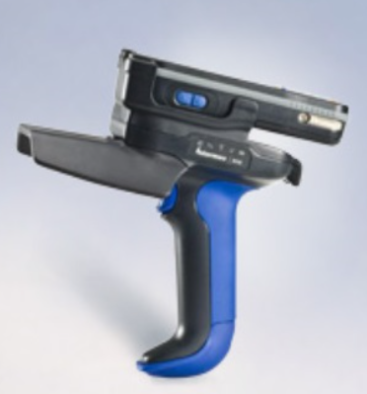
IP30 手持RFID读写器
品牌：Intermec
厂商：Intermec
型号：IP30
特点

功能特性
*易于安装到支持多种网络通讯方式或近/远距离成像功能的intermec移动计算机上。
*轻巧的人类工程学设计，可选择 Bluetooth® 或 USB 连接。
*Intermec 固定读写器和 IP30 之间的无 缝应用移植能力。
*可选非易燃 (NI)配置。
*基于经 EPCglobal 认证的无线技术。
*提供多种频段选择，可全球使用。
产品概述
Intermec IP30附加无源UHF RFID手柄是经EPCglobal认证的结构紧凑、具有成本效益的解决方案，用于为Intermec最新一代移动计算机（其中包括 CN3、CN3e、 CK61，CK61ex和CK3）添加移动 RFID 读/写功能。
IP30 的模块性和 Intermec 移动计算机的易于实现的RFID功能意味着，RFID的强大功能完全可以在现在和将来立即添加，在任何地点支持室内和现场应用，例如仓库操作、企业资产管理，零售和企业库存管理，现场服务和意外情况处理。
如果与功能最为强大的 Intermec 移动计算机 CN3 和 CN3e 组合使用，IP30 能够给用户带来无与伦比的数据采集和通信功能。将 RFID 和多种通讯方式组合集成到单一的手持计算机上，使得实时的资产、来源和服务追踪具有极高的位置精确性。
IP30 和 Intermec 新型 CK61ex 移动计算机的组合为将来的供应链提供了投资保护。逐渐的，RFID和条形码标签从简单的“两选一”向紧密结合单品、货箱和托盘层次识别的互补解决方案转移。IP30 和 CK61ex 不仅为读写 RFID，也为在同一应用中从任意角度、无论远 近读取 1D 和 2D 条形码带来其所需的灵 活性。
RFID 是仅有的几种在恶劣环境和有害环境中识别和采集数据的可行方法之一， 非易燃级 IP30 版本与 CK61NI 移动计算机和 Intermec 耐用 RFID 标签组合在一起， 为读写 RFID 标签和通过无线局域网传输数据提供了已获验证的设备。
IP30与CK3移动计算机组合在一起，为用户提供了具备更广泛的数据采集能力和通讯功能的轻巧的工具。IP30和CK3的组合适用于各种室内应用，可以有效提高操作的规范性，简化IT服务和操作的成本。
与 Intermec 行业领先的固定和车载 RFID 读写器相似，IP30 具有 EPCglobal 无线认证，在所有使用 Intermec 读写器的 RFID 应用中具备无缝应用的便携性。
SmartSystems™ Foundation 是 Intermec 移动计算机标准，提供单一、方便的控制台，用于快速设置、配置此设备中包含的所有设置。管理员还可以更改设备设置，发送固件升级信息，更新软件应用程序以及直接从控制台执行其他更改，从而节省时间并降低成本。
基本参数
工作环境
工业等级：IP64
湿度：10% 至 95%（无冷凝）
工作温度：0° C 至 50° C（32° F 至 122° F）
储存温度：-30° C 至 70° C（-22° F 至 158° F）
抗冲击：30G，11ms，半正弦脉冲（操作）
抗振动：三个轴向约可承受 2 小时 17.5G RMS 伪随 机振动
跌落承载：可承受从 1.3m (4 英尺) 高度 26 次坠落 至水泥地面

产品规格
不含手持计算机的重量:含电池 430 g（0.95 lbs)
带有 CN3 的重量： 含电池 860 g（1.9 lbs）
带有 CK61 的重量： 含电池 1.16 kg（2.55 lbs）
带有CK3X的重量： 含电池 880g（1.9lbs）

常规读取范围（依标签而不同）
6.09 cm to 304.8 cm (0.2 ft. to 10 ft.)

常规写入范围（依标签而不同）
30.5 cm to 60.9 cm (1 ft. to 2 ft.)

电池
可更换的锂离子电池组（2400mAh）

